Descripción
Procesar venta minorista (UC-02)
Número | Requerimiento
RF-01 | El sistema permitirá registrar una venta de artículos que estén disponibles.
RF-02 | El sistema permitirá calcular el total de una venta
RF-03 | El sistema permitirá actualizar el stock de artículos luego de realizada la venta.
RF-04 | El sistema permitirá listar los artículos disponibles.
RF-05 | El sistema permitirá emitir un comprobante de pago (ticket) de una venta minorista.
RF-06 | El sistema permitirá realizar descuentos a la lista de precio para una venta minorista.

Caso de Uso: | Procesar venta minorista (UC-02)
Actores: | Cajero, Cliente Minorista
Tipo: | Esencial
Descripción: | Realiza la venta minorista de artículos a Clientes Minoristas

Nivel de Caso de uso:
Paquete: Modelo
Nombre del Caso de Uso: Procesar venta minorista (UC-02)
Prioridad:
Categoría: | Significativo para la Arquitectura: Si
Complejidad: Media
Actor Principal: Cajero | Actor Secundario: Cliente Minorista
Tipo de Caso de Uso:
Objetivos: | UC: Registrar la venta minorista de artículos a un Cliente minorista  Cajero: Quiere entradas precisas, rápidas y sin errores de pago  Cliente Minorista: Quiere artículos solicitados

Precondición: | - El Cajero se identifica y autentica en Caja.  - Deben existir artículos en stock para realizar la venta minorista.

Pos condición: | Éxito: Flujo Normal  - Se registra la venta minorista.  - Se calcula el impuesto de manera correcta.  - Se actualiza la contabilidad.  - Se actualiza el inventario minorista.  - Se genera el ticket de venta minorista.  - Se registran las autorizaciones de pago.  Fracaso 1:  - *a En cualquier momento el sistema falla  Fracaso 2:  - *a.2 El Sistema detecta anomalías intentando la recuperación  Fracaso 3:  - 3.a El Sistema no encuentra al cliente  Fracaso 4:  - 4.a Identificador no valido de articulo  Fracaso 5:  - 4.b Hay muchos artículos de la misma categoría  Fracaso 6:  - 4-5.a El Cliente Minorista le pide al Cajero que elimine un artículo de la compra.  Fracaso 7:  - 4-5.b El Cliente Minorista le pide al Cajero que cancele la Venta minorista  Fracaso 8:  - 4-5.c El Cajero cancela la Venta minorista  Fracaso 9:  - 6.a El Sistema presenta un precio de un artículo que no es el deseado  Fracaso 10:  - 6.a.1 El Sistema encuentra un fallo para el cálculo de impuestos  Fracaso 11:  - 6.a.1.2.a El Sistema detecta que el sistema no se reinicia  Fracaso 12:  - 6.b El Cliente Minorista dice que le son aplicables descuentos  Fracaso 13:  - 6.c El Cliente Minorista dice que tiene crédito en su cuenta, para aplicar a la Venta minorista  Fracaso 14:  - 7.a El Cliente Minorista dice que su intención era pagar en efectivo pero que no tiene suficiente  Fracaso 15:  - 7.a.1.a El Cliente Minorista dice que su intención era pagar en efectivo pero que no tiene suficiente  Fracaso 16:  - 8.a Pago en efectivo  Fracaso 17:  - 8.b Pago a Crédito  Fracaso 18:  - 8.b.2.a El Sistema detecta un fallo en la colaboración con el sistema externo  Fracaso 19:  - 8.b.3.a El Sistema recibe la denegación del pago  Fracaso 20:  - 8.c Pago con Cheque  Fracaso 21:  - 8.d Pago a Cuenta  Fracaso 22:  - 8.e El Cliente Minorista presenta cupones  Fracaso 23:  - 8.e.1.a El Cupón introducido no es válido para ninguno de los artículos comprados  Fracaso 24:  - 10.a Hay rebajas en los artículos  Fracaso 25:  10.b El Cliente Minorista solicita un vale de regalo (sin precio visible)

Flujo Normal
Actor | Sistema
1. El Cliente Minorista llega a un punto de venta minorista con artículos que comprar
2. El Cajero comienza con una nueva venta minorista
 | 3. El Sistema verifica al Cliente Minorista
4. El Cajero introduce el identificador del articulo
5. El Sistema registra la línea de venta minorista y presenta:
- Fecha actual
- Hora actual
- Descripción del articulo
- Precio (se calcula a partir de un conjunto de reglas de precio y descuento del articulo)
- Suma parcial
El Cajero repite los pasos 4 y 5 hasta que se indique
 | 6. El Sistema presenta el total con los impuestos calculados y solicita que se seleccione un tipo de pago y que se pague
7. El Cajero le dice al Cliente Minorista el total y pide que le pague
8. El Cliente Minorista paga
 | 9. El Sistema verifica el tipo de Pago y el Pago
10. El Sistema registra la venta minorista
- Cliente Minorista
  - Numero de cliente
  - Nombre
  - Apellido
  - DNI
  - Situación Tributaria
  - Fecha de nacimiento
  - domicilio
- Artículos comprados (línea de venta)
- Cajero que realizo la operación
- Caja en donde se realizó la operación
11. El Sistema genera un comprobante de pago (ticket)
- Fecha actual
- Hora actual
- código de ticket
 | 12. El Sistema asocia el comprobante de pago (ticket) a la Venta
 | 13. El Sistema usa el Caso de Uso “Ajustar Stock Góndola (UC-05)” con datos de artículos negativos
 | 14. El Sistema registra la venta minorista como completa
 | 15. El Sistema presenta el comprobante de pago (ticket)
16. El Cliente Minorista se va con el comprobante de pago (ticket) y los artículos

Flujos Alternativos
*a En cualquier momento el sistema falla:
Para dar soporte a la recuperación y registro correcto, asegurar los estados y eventos significativos de una transacción puedan recuperarse desde cualquier paso del escenario
1. El Cajero reinicia el Sistema, inicia sesión, y solicita la recuperación al estado anterior
2. El Sistema reconstituye el estado anterior

*a.2 El Sistema detecta anomalías intentando la recuperación
1. El Sistema informa del error al Cajero, registra el error, y pasa a un estado limpio
2. El Cajero comienza un nueva venta minorista

3.a El Sistema no encuentra al cliente
1. El Sistema señala un error y cancela la venta

4.a Identificador no valido de articulo
1. El Sistema señala el error y rechaza la entrada

4.b Hay muchos artículos de la misma categoría
tener en cuenta una única identidad del artículo no es importante (ejemplo 5 paquetes de hamburguesas vegetales)
1. El Cajero introduce el
- Identificador de la categoría del artículo.
- Cantidad de articulo

4-5.a El Cliente Minorista le pide al Cajero que elimine un artículo de la compra.
1. El Cajero introduce el identificador del articulo para eliminarlo de la compra
2. El Sistema muestra la suma parcial actualizada

4-5.b El Cliente Minorista le pide al Cajero que cancele la Venta minorista
1. El Cajero cancela la venta minorista
2. El Sistema cancela la Venta minorista

4-5.c El Cajero cancela la Venta minorista
1. El Sistema registra la Venta minorista para que esté disponible su recuperación en cualquier terminal.

6.a El Sistema presenta un precio de un artículo que no es el deseado
(Ejemplo: El Cliente Minorista se queja por algo y se le ofrece un precio más bajo)
1. El Cajero introduce el precio alternativo
2. El Sistema presenta el precio nuevo

6.a.1 El Sistema encuentra un fallo para el cálculo de impuestos
1. El Sistema reinicia el servicio en el nodo y continua

6.a.1.2.a El Sistema detecta que el sistema no se reinicia
1. El Sistema señala el error
2. El Cajero podría calcular e introducir manualmente el impuesto, o cancelar la Venta minorista

6.b El Cliente Minorista dice que le son aplicables descuentos
(ejemplo: Empleado, Cliente Minorista preferente)
1. El Cajero señala la petición de descuento
2. El Cajero introduce la identificación del Cliente Minorista
3. El Sistema presenta el descuento total, basado en las reglas de descuento

6.c El Cliente Minorista dice que tiene crédito en su cuenta, para aplicar a la Venta minorista
1. El Cajero señala la petición de crédito
2. El Cajero introduce la petición del Cliente Minorista
3. El Sistema aplica el crédito hasta que el precio = 0, y reduce el crédito que queda.

7.a El Cliente Minorista dice que su intención era pagar en efectivo pero que no tiene suficiente
1. El Cliente Minorista utiliza un pago alternativo

7.a.1.a El Cliente Minorista dice que su intención era pagar en efectivo pero que no tiene suficiente
1. El Cliente Minorista le dice al Cajero que cancele la Venta minorista
2. El Cajero cancela la Venta minorista
3. El Sistema cancela la Venta minorista

8.a Pago en efectivo
1. El Cajero introduce la cantidad de dinero en efectivo entregada
2. El Sistema muestra la cantidad de dinero a devolver y abre el cajón de caja
3. El Cajero deposita el dinero entregado y devuelve el cambio al Cliente Minorista
4. El Sistema registra el pago en efectivo

8.b Pago a Crédito
1. El Cliente Minorista introduce su información de su cuenta de crédito
2. El Sistema envía la petición de autorización del pago al Sistema externo de Servicio de Autorización de Pagos, y solicita la aprobación del pago
3. El Sistema recibe la notificación del pago y lo notifica al Cajero
4. El Sistema registra el pago a crédito, que incluye la aprobación del pago
5. El Sistema presenta el mecanismo de entrada para la firma del pago a crédito
6. El Cajero le pide al Cliente Minorista que firme el pago a crédito, El Cliente Minorista introduce la firma

8.b.2.a El Sistema detecta un fallo en la colaboración con el sistema externo
1. El Sistema señala el error al Cajero
2. El Cajero le pide al Cliente Minorista un modo de pago alternativo

8.b.3.a El Sistema recibe la denegación del pago
1. El Sistema señala la denegación al Cajero
2. El Cajero pide al cliente un modo de pago alternativo

8.c Pago con Cheque
1. El Cliente Minorista introduce su información de su cuenta de cheque
2. El Sistema envía la petición de autorización del pago al Sistema externo de Servicio de Autorización de Pagos, y solicita la aprobación del pago
3. El Sistema recibe la notificación del pago y lo notifica al Cajero
4. El Sistema registra el pago con cheque, que incluye la aprobación del pago
5. El Sistema presenta el mecanismo de entrada para la firma del pago con cheque
6. El Cajero le pide al Cliente Minorista que firme el pago con cheque, El Cliente Minorista introduce la firma

8.d Pago a Cuenta
1. El Cliente Minorista introduce su información de su cuenta
2. El Sistema envía la petición de autorización del pago al Sistema externo de Servicio de Autorización de Pagos, y solicita la aprobación del pago
3. El Sistema recibe la notificación del pago y lo notifica al Cajero
4. El Sistema registra el pago a cuenta, que incluye la aprobación del pago
5. El Sistema presenta el mecanismo de entrada para la firma del pago a cuenta
6. El Cajero le pide al Cliente Minorista que firme el pago a cuenta, El Cliente Minorista introduce la firma

8.e El Cliente Minorista presenta cupones
Antes de Gestionar el pago
1. El Cajero recoge cada cupón e introduce el código de cada uno
2. El Sistema reduce el pago como sea oportuno
3. El sistema registra los cupones utilizados por razones de contabilidad

8.e.1.a El Cupón introducido no es válido para ninguno de los artículos comprados
1. El Sistema señala error al Cajero

10.a Hay rebajas en los artículos
1. El Sistema presenta los formularios de rebaja y los recibos de descuento para cada artículo con una rebaja

10.b El Cliente Minorista solicita un vale de regalo (sin precio visible)
1. El Cajero solicita un vale de regalo
2. El Sistema lo proporciona

Observación: No contempla la venta minorista Mayorista, se analizara en un caso de uso “Procesar Venta Mayorista (UC-03)”
Reglas de Negocio Asociadas: RF-01, RF-02, RF-03, RF-04, RF-05, RF-06
Requerimientos no Funcionales Asociados:
Fuente: Roberto Sueldo | Referencia Fuente: Trabajo Practico Integrador POO
Asociación de Extensión: Procesar Venta (UC-01)
Asociación de Inclusión: Ajustar Stock Góndola (UC-05)
Caso de Uso donde se incluye: Ninguno
Caso de Uso al que extiende: Ninguno
Caso de Uso de generalización: Ninguno
Historia de cambios

Versión | Fecha | Autor | Descripción de Cambio
1.0 | 11/07/2015 | Betancur Damián Ariel | Inicio del caso de uso
1.0 | 15/07/2015 | Betancur Damián Ariel | Extensión del Caso de Uso “Procesar Venta (UC-01)”
1.0 | 15/07/2015 | Betancur Damián Ariel | Relación con caso de uso “Ajustar Stock Góndola (UC-05)”
1.0 | 15/07/2015 | Betancur Damián Ariel | Identificación de Requisitos Funcionales
1.0 | 15/07/2015 | Betancur Damián Ariel | Identificación de Reglas de Negocio
1.0 | 00/07/2015 | Betancur Damián Ariel | Diagrama de Secuencia del Sistema (DSS)
1.0 | 00/07/2015 | Betancur Damián Ariel | Codificación del caso de uso, asociación de requisitos y reglas del negocio

Diagrama de Secuencia del Sistema

agregar

Contratos y Colaboraciones de la Operación

Operación | CrearNuevaVenta()
Referencia Cruzada | Caso de Uso: Procesar Venta
Precondiciones | Ninguna
Postcondiciones | Se creó una instancia de venta v  V se asoció con el Registro de Venta  Se inicializo los atributos de v

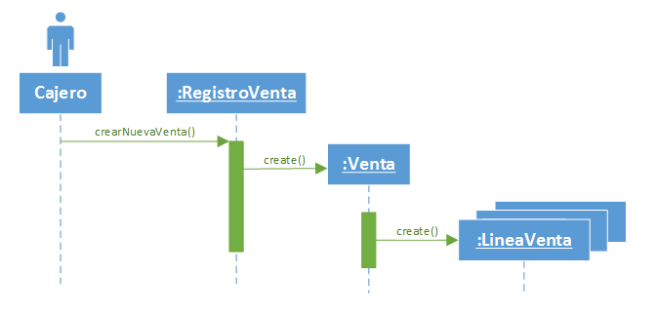

Operación | agregarCliente(dni:String)
Referencia Cruzada | Caso de Uso: Procesar Venta
Precondiciones | Hay una venta en Curso
Postcondiciones | Se asocia un CliMin a la Venta

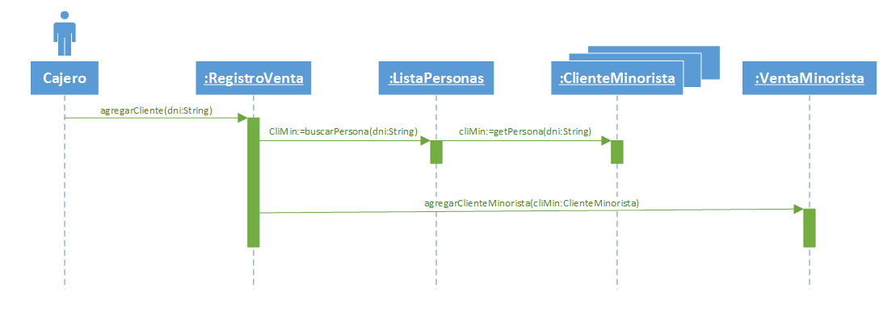

Operación | introducirArticulo(articuloID:ArticuloID, cantidad:int)
Referencia Cruzada | Caso de Uso: Procesar Venta
Precondiciones | Hay una venta en Curso
Postcondiciones | Se creó una instancia de lineaVenta ldv  ldv se asoció con la Venta actual  ldv.cantidad paso a ser cantidad  ldv se asoció con una DetalleArticulo, en base a la coincidencia del articuloID

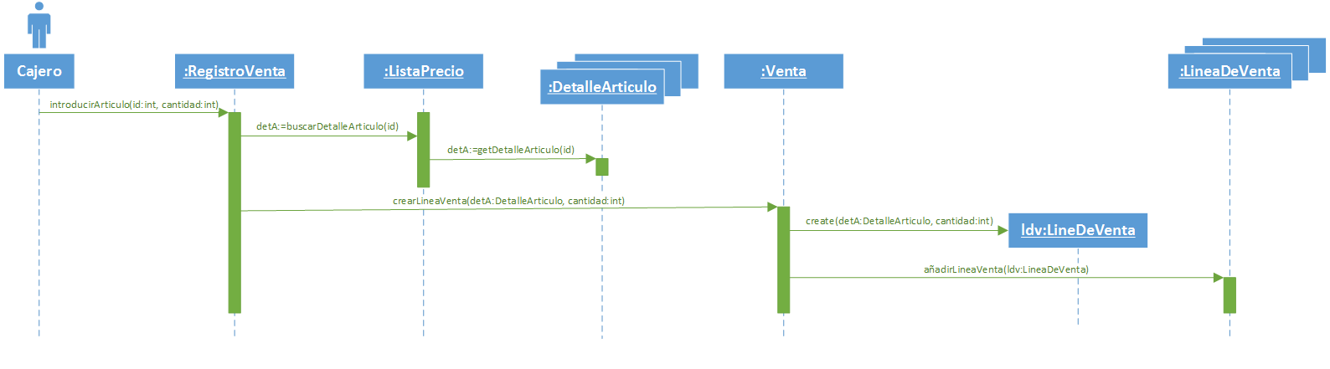

Operación | finalizarVenta()
Referencia Cruzada | Caso de Uso: Procesar Venta
Precondiciones | Hay una venta en Curso
Postcondiciones | Venta.esCompleta paso a ser verdad

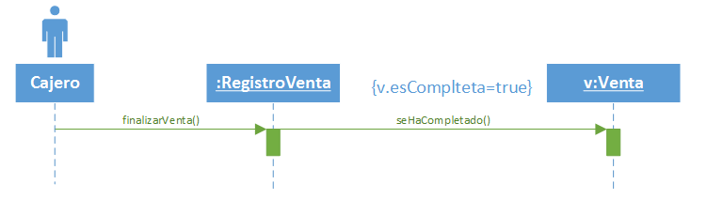

Operación | finalizarVenta()
Referencia Cruzada | Caso de Uso: Procesar Venta
Precondiciones | Hay una venta en Curso
Postcondiciones | Venta.esCompleta paso a ser verdad  v.total paso a ser una (unaLDV.cantidad * detalleArticulo.precio)

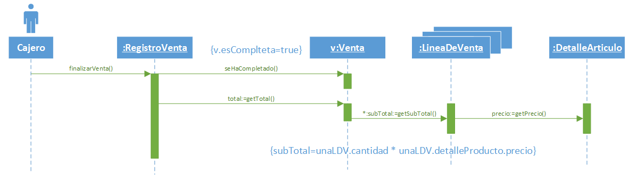

Operación | realizarPago(pago:float)
Referencia Cruzada | Caso de Uso: Procesar Venta
Precondiciones | Hay una venta Minorista en Curso vMin
Postcondiciones | Se creo una instancia de Pago p  p.cantidad es igual a pago  p se asocio a la v  Se crea una instancia de Ticket t  Se asocia t con vMin  Se quita art de Seccion

